## Учреждение образования

## Белорусский государственный технологический университет

Кафедра полиграфического оборудования и

системы обработки информации

**ОТЧЕТ ПО ЛАБОРАТОРНОЙ РАБОТЕ №8**

по дисциплине «Стандартизация и сертификация

информационных систем и технологий»

Тема

«*Web*-стандарты при создании *Web*-продукта»

Выполнил студент:

Трошко Валерия

ф-та ИТ 4 к. 5 гр. ПОИТ

Проверил

кандидат технических наук

Сулим П.Е.

Отчет по лабораторной работе

защищен с отметкой баллов

Минск 2023

1. **Стандарты языков предоставления контента (содержания):**
   1. **язык разметки *HTML***
   2. **поддержка работы мультимедийных приложений**
   3. **язык *XML***

Веб-продукт – платформа для онлайн-коммуникации с аудиторией.

***HTML*** – это язык для описания структуры веб-страниц. Страницы, созданные с его помощью, могут быть просмотрены только при помощи специальных программ (браузеров), установленных на компьютерах пользователей.

* *HTML* использует **теги** разметки, чтобы описать структуру веб-страницы.
* *HTML* не является языком программирования, это язык разметки.

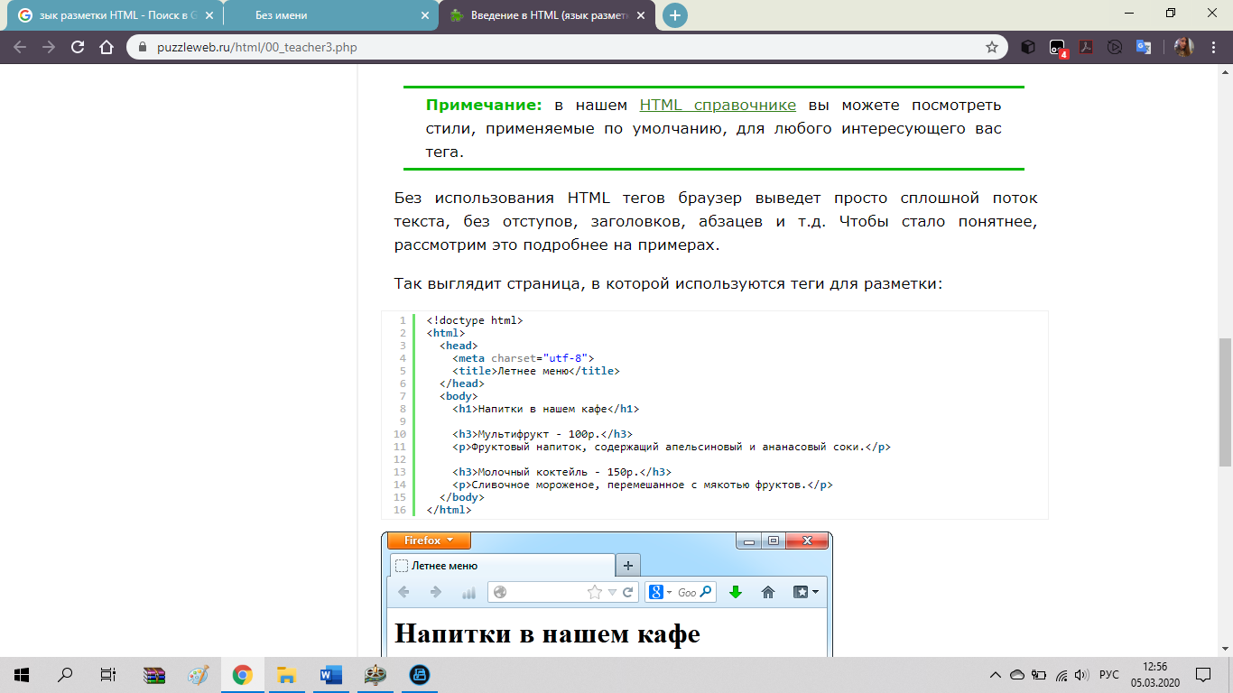

Рисунок 1 – Пример HTML кода

Компьютерная система и технология, обеспечивающие возможность создания, хранения и воспроизведения разнородной информации, включая текст, звук и графику (в том числе движущееся изображение и анимацию). Важной характеристикой мультимедийных систем является высокое качество воспроизведения всех составляющих ее компонент данных, а также возможность их взаимосвязанного или взаимодополняющего использования.

Обязательными составными частями минимального комплекта системы мультимедиа помимо ПК являются дисководы *CD-ROM*, или *DVD*звуковая карта и стереофоническая система (см. ниже также «стандарты*MPC*»).

**Стандарты MPC**

Советом были приняты стандарты *MPC*-1 и *MPC*-2, устанавливающие для разработчиков программного обеспечения (ПО) состав аппаратных средств, относящихся к технологии мультимедиа, и требования по их сертификации. В июне 1995 г. вступил в силу стандарт *MPC*-3, который определил требования к конфигурации мультимедийных ПК: *Pentium* 75 МГц или его эквивалент, ОЗУ - 8 Мбайт, дисковод *CD-ROM* с учетверенной скоростью, 16-разрядная цифровая аудиосистема, таблично-волновой синтезатор, поддержка *MPEG*. Определены также требования к их функциональным характеристикам (в частности, необходимость воспроизведения полноэкранного видео), а также стандартный тестовый пакет ПО для испытаний аппаратуры при ее лицензировании.

**XML** означает Extensible Markup Language, с акцентом на markup (разметка). Вы можете создавать текст и размечать его при помощи обрамляющих тегов, превращая каждое слово, предложение или фрагмент в идентифицируемую, сортируемую информацию. Создаваемые вами файлы, или экземпляры документа, состоят из элементов (тегов) и текста, причем элементы помогают правильно понимать документ при чтении на бумаге или даже обрабатывать его в электронном виде. Чем больше описательных элементов, тем больше частей документа можно идентифицировать. С первых дней существования разметки одно из ее преимуществ заключается в том, что в случае потери компьютерной системы распечатанные данные все равно остаются читабельными благодаря тегам.

В *XML* можно создавать свои собственные элементы, что позволяет точно представлять фрагменты данных. Документы можно не просто разделять на абзацы и заголовки, но и выделять любые фрагменты внутри документа.

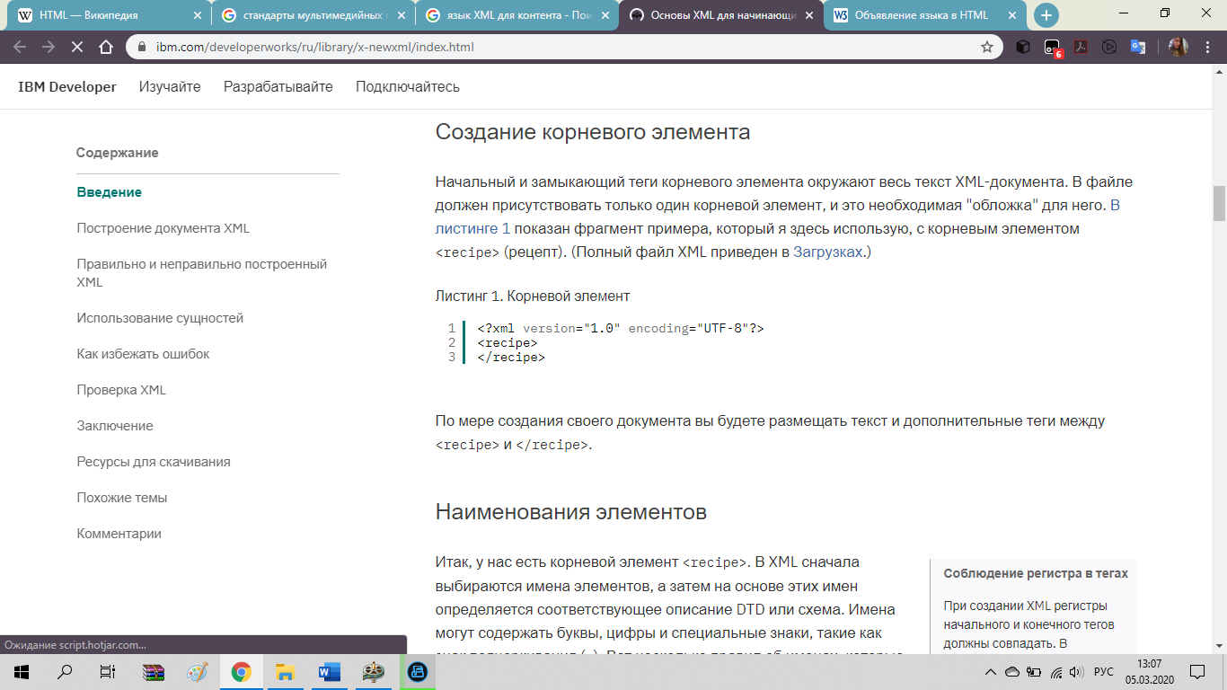

Рисунок 2 – Объявление корневого элемента *XML*

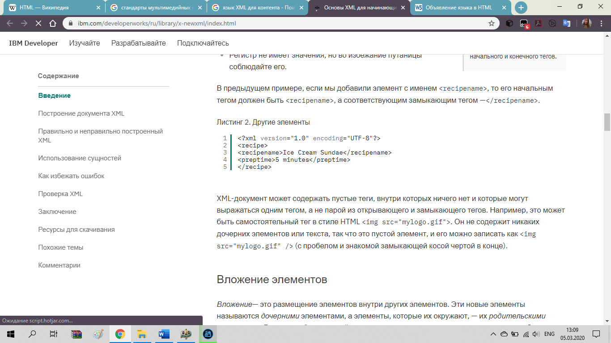

Рисунок 3 – Объявление других элементов XML

1. **Интернационализация стандартов**

**Интернационализа́ция** – технологические приёмы разработки, упрощающие адаптацию продукта к языковым и культурным особенностям региона, отличного от того, в котором разрабатывался продукт.

«**Интернационализация и локализация**» – это процесс придания продукту свойств определенной народности, местности, расположения. Для успешной реализации продукта во все необходимые нам страны, нужно уделять внимание не только техническому переводу элементов интерфейса на язык страны-покупателя. Само значение слов, технологий, размещения кнопок, текстовых полей, изображений не должно хоть как-то затрагивать чью-либо религию или культуру. Не должно возникнуть проблем с восприятием конечным клиентом нашего продукта.

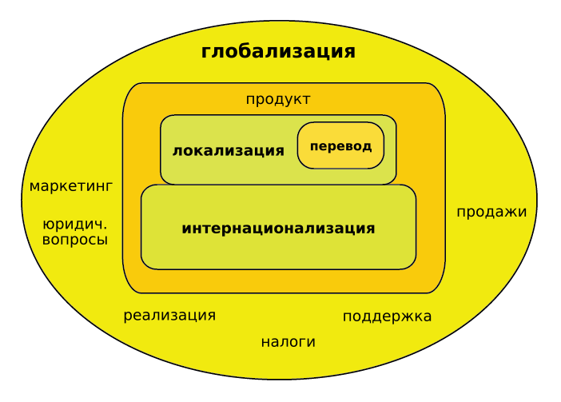

Рисунок 4 – Пример вывода продукта на международный рынок

*Интернационализация включает в себя:*

* создание продукта с учетом возможности кодировки *Unicode* (стандарт кодирования, поддерживающий практически все языки мира);
* создание в приложении возможности поддержки элементов, которые невозможно локализовать обычным образом (вертикальный текст азиатских стран, чтение с права на лево арабских стран и т.д.);
* возможность загрузки локализированных элементов в будущем при желании пользователя.

Термин интернационализации не обязывает переводить текст программ или документацию на другой язык, он подразумевает разработку приложений таким образом, который сделает локализацию максимально простой и удобной, а также позволит избежать проблем при интеграции продукта для стран с отличающейся культурой.

1. **Безопасность применения стандартов**

В стандарте *ISO/IEC* 27040:2015 «Информационные технологии. Методы обеспечения безопасности. Безопасность хранения данных» предоставлено подробное техническое руководство по эффективному управлению всеми аспектами безопасности хранения данных, начиная с планирования и дизайна и заканчивая внедрением и документированием.

Стандарт включает указания по снижению рисков утечки или порчи данных, а также учитывает новые технологии и трудности подключения и поддерживает требования системы менеджмента информационной безопасности в соответствии со стандартом *ISO/IEC* 27001:2013 «Информационные технологии. Методы обеспечения безопасности. Системы менеджмента информационной безопасности. Требования».

Стандарт *ISO/IEC* 27040:2015 направлен на: привлечение внимания к рискам; оказание помощи организациям в повышении безопасности хранения данных; обеспечение основы для аудитов, проектирования и пересмотра элементов контроля безопасности хранения.

Новый стандарт *ISO/IEC* 27040:2015 был разработан подкомитетом *ISO/IEC JTC* 1/SC 27 «Методы обеспечения информационной безопасности».

### Типы стандартов безопасности

*Могут быть следующие типы стандартов безопасности:*

* основополагающие, включающие в себя фундаментальные концепции, принципы и требования, относящиеся к основным аспектам безопасности. Эти стандарты применяют для широкого диапазона видов продукции, процессов и услуг;
* групповые, содержащие аспекты безопасности, применимые к нескольким видам или к семейству близких видов продукции, процессов или услуг. В этих документах делают ссылки на основополагающие стандарты безопасности;
* стандарты безопасности продукции, включающие в себя аспекты безопасности определенного вида или семейства продукции, процессов или услуг. В этих документах делают ссылки на основополагающие и групповые стандарты;
* стандарты на продукцию, содержащие аспекты безопасности, но касающиеся не только этих вопросов. В них должны быть сделаны ссылки на основополагающие и групповые стандарты безопасности.

1. **Семантический *web*-продукт**

Общее определение понятия *семантика* – это изучение значений. Семантические технологии *Web* помогают выделять полезную информацию из данных, содержания документов или кодов приложений, опираясь на открытые стандарты. Если компьютер понимает *семантику* документа, то это не означает, что он просто интерпретирует набор символов, содержащихся в документе. Это значит, что компьютер понимает *смысл* документа.

Семантические технологии *Web* очерчивают общие рамки, позволяющие осуществлять обмен данными и их многократное использование в различных приложениях, корпорациях и даже сообществах.

Семантические технологии *Web* – это эффективный способ представления данных в интернете. Такую структуру также можно символически отождествить с базой данных, которая связана в глобальном масштабе с содержанием документов в интернете. Причем эта связь осуществляется способом, понятным компьютерам.

К семантическим технологиям *Web* относятся следующие:

* глобальная схема имен (*URI*);
* стандартный синтаксис описания данных (*RDF*);
* стандартные способы описания свойств данных (схема *RDF*);
* стандартные способы описания связей между объектами данных.

*HTML*-страница описывает как представить информацию визуально в Веб-браузере и трудно поддаётся смысловому анализу компьютерами.  
Технология Семантический Веб позволяет компьютеру интерпретировать информацию в Вебе наравне с людьми, для чего разработана графовая модель описания ресурсов *RD*F, которая является спецификацией *W3C*.

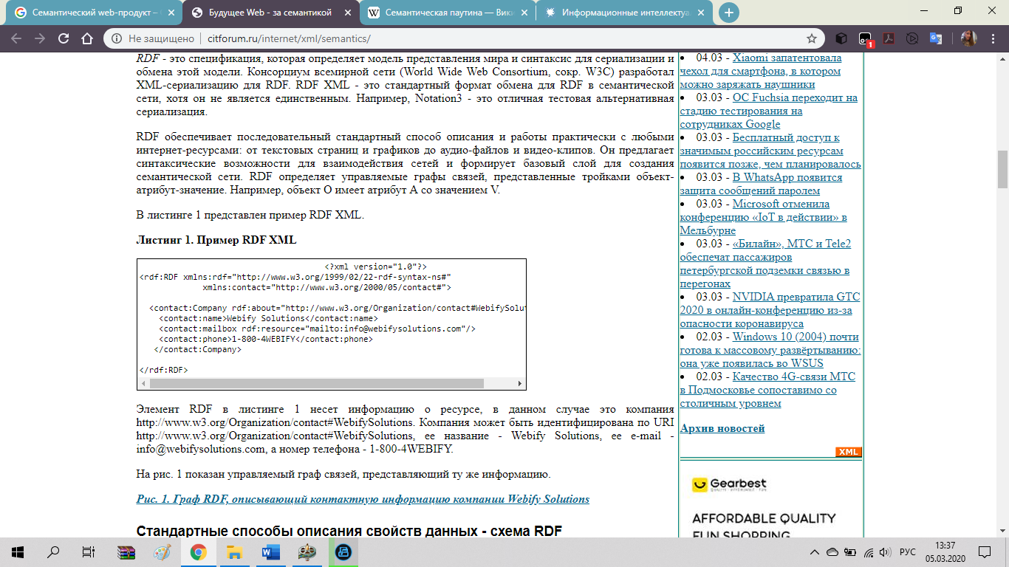

Рисунок 5 – Пример описания RDF

Технология Веб успешно решает следующие задачи:

* независимость данных от приложений;
* семантическая интеграция данных;
* создание основы для повсеместного использования компьютерных агентов (сервисов);
* *Data Mining*;
* экспертные системы;
* проблемы единой авторизации.

**Вывод:**

*HTML* – это язык для описания структуры веб-страниц. Страницы, созданные с его помощью, могут быть просмотрены только при помощи специальных программ (браузеров), установленных на компьютерах пользователей. Используйте *lang* атрибут для *HTML* страниц и *xml:lang* атрибут для страниц *XML*.

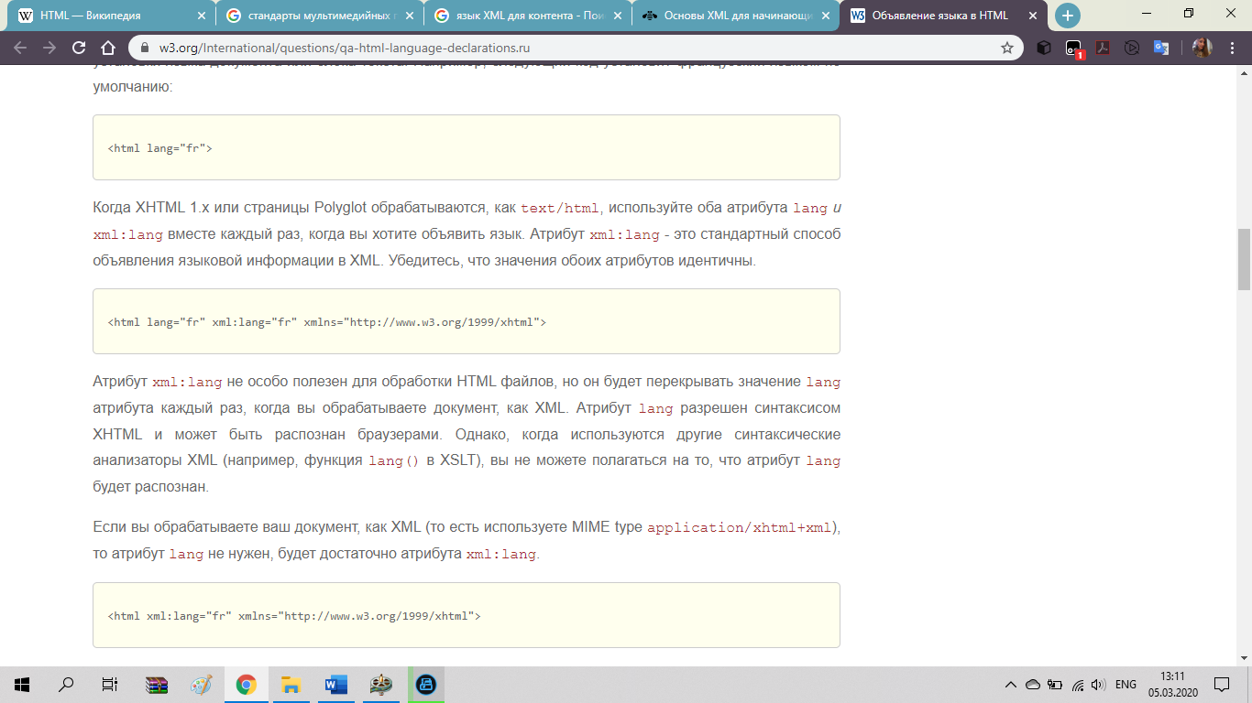

Рисунок 6 – Объявление страниц

*XML* не является заменой *HTML*. Они предназначены для решения разных задач: *XML* решает задачу хранения и транспортировки данных, фокусируясь на том, что такое эти самые данные, *HTML* же решает задачу отображения данных, фокусируясь на том, как эти данные выглядят.

Термин интернационализации не обязывает переводить текст программ или документацию на другой язык, он подразумевает разработку приложений таким образом, который сделает локализацию максимально простой и удобной, а также позволит избежать проблем при интеграции продукта для стран с отличающейся культурой.

Для обеспечения безопасности стандартов нашей стране используется стандарт *ISO/IEC* 27040:2015 «Информационные технологии. Методы обеспечения безопасности. Безопасность хранения данных», в котором предоставлено подробное техническое руководство по эффективному управлению всеми аспектами безопасности хранения данных, начиная с планирования и дизайна и заканчивая внедрением и документированием.

Семантический Веб – это динамичная, постоянно развивающаяся концепция, а не набор комплексных, работающих систем.